ما يمكن توقعه

في يوم الانتخابات

متى يمكنني التصويت في يوم الانتخابات؟
- ستقوم بالتصويت في مركز الاقتراع المُخصص في بلدتك أو مدينتك. يتم تحديد هذا الموقع حسب عنوانك.
- تُفتح معظم مراكز الاقتراع في ولاية ماين من الساعة 7 صباحًا حتى 8 مساءً. تختلف الأوقات حسب البلدة وتعتمد على عدد الأشخاص الذين يعيشون في بلدتك.
- اتصل بمكتب بلدتك للتحقق من ساعات عمل مركز الاقتراع المُخصص لك وموقعه.

هل يتعين عليّ إحضار شيء معين معي عندما أذهب للتصويت؟
- إذا كنت مسجلاً للتصويت في يوم الانتخابات، فلن تحتاج إلى إحضار أي شيء معك إلى مركز الاقتراع.
- إذا لم تكن مسجلاً للتصويت في يوم الانتخابات، يجب عليك إحضار وثيقة إثبات هوية معك ومستند يوضح عنوانك المادي.
- إذا نسيت إحضار مستندات إثبات هويتك، يمكنك الإدلاء بصوتك على هيئة اقتراع مؤقت.
- قد يُطلب منك إظهار وثيقة هويتك بعد انتهاء عملية الانتخاب للتأكد من احتساب صوتك.
- لمزيد من المعلومات، يُرجى زيارة الموقع الإلكتروني لسكرتير عام الولاية، أو قم بمسح رمز الاستجابة السريعة (QR) أدناه.
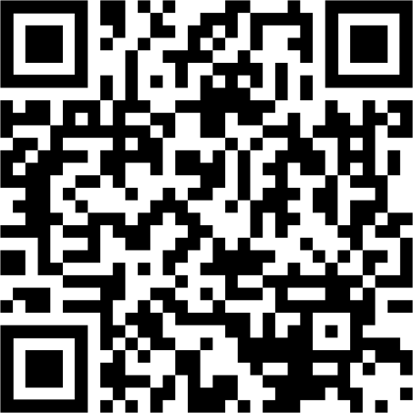

كيف أضع علامة على بطاقة الاقتراع الخاصة بي؟
- سوف توضح كل بطاقة اقتراع كيفية تحديد اختياراتك.
- إذا كانت لديك أسئلة، يمكنك طلب المساعدة من أحد مسؤولي الانتخابات.
- إذا قمت بخطأ ما، يمكنك طي بطاقة الاقتراع الخاصة بك وإعطائها إلى أحد مسؤولي الانتخابات، ثم طلب الحصول على بطاقة اقتراع جديدة. ولن يتم احتساب بطاقة الاقتراع القديمة. بل ستوضع في صندوق منفصل، وسيتم وضع علامة عليها لتمييزها على أنها "بطاقة اقتراع تالفة".

هل يجب أن يحضر ولي أمري معي إلى مركز الاقتراع؟
- بموجب قانون مساعدة أمريكا على التصويت، يحق لك التصويت بمفردك. ولا يلزم
أن يكون ولي أمرك بصحبتك عند قيامك بالتصويت.
- إذا تم إخبارك أنه لا يجوز لك التصويت بمفردك، فاتصل بخدمة Disability Right Maine على الرقم 800.452.1948. ويمكنك أيضًا التواصل مع قسم الانتخابات بمكتب سكرتير عام الولاية على الرقم 207.624.7650.

هل يمكنني إحضار حيوان الخدمة الخاص بي معي إلى مركز الاقتراع؟
- بموجب قانون الأمريكيين ذوي الإعاقة (ADA)، يجوز للأفراد ذوي الإعاقات إحضار حيوانات الخدمة الخاصة بهم معهم إلى مركز الاقتراع.
- يُعرّف حيوان الخدمة على أنه كلب مدرب بشكل فردي لأداء المهام التي ترتبط بإعاقة الشخص المعني بصورة مباشرة.
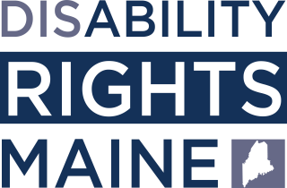
لديك أسئلة؟ تفضّل بزيارة: https://drme.org/voting
البريد الإلكتروني: advocate@drme.org
الاتصال الهاتفي: 207.626.2774 (الهاتف النصي)؛ 800.452.1948 (الهاتف النصي)؛
207.766.7111 (الهاتف المرئي)

